УТВЕРЖДЕНА
Постановлением администрации городского округа Енакиево
Донецкой Народной Республики
от 23 августа 2024 года № 287

С Х Е М А
границ прилегающей территории для государственного профессионального образовательного учреждения «Енакиевский техникум экономики и менеджмента» (филиал) Федерального государственного бюджетного учреждения высшего образования «Донецкий государственный университет» расположенного по адресу: 286429, Донецкая Народная Республика, г.о. Енакиево, г. Енакиево, ул. Партизанская, д. 125
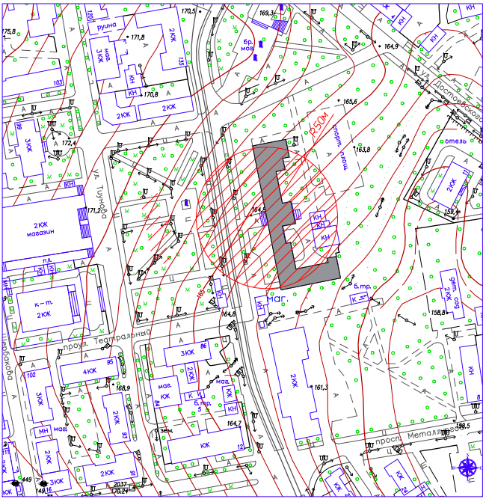

Начальник отдела
архитектуры и градостроительства
администрации городского
округа Енакиево
Донецкой Народной Республики А.С. Войтенко

